Daniel Alarcon

**J.A Computadores**

Realizado por:Brayan Sanchez, Yeison Suarez, Johan Roa

***HISTORIAL DE REVISIONES***

| **Fecha** | **Versión** | **Autor** | **Descripción** | **Revisado Por** |
| --- | --- | --- | --- | --- |
| 23/03/23 | 1.0 | Gaes 2 | Implementación de información |  |
| 19/03/23 | 2.0 | Gaes 2 | Revisar y agregar información |  |
| 21/03/23 | 2.5 | Gaes 2 | Agregar modificaciones |  |

**Contenido**

1. Documento de Arquitectura de Software 4

1.1. Introducción 4

1.2. Propósito 4

1.3. Alcance 4

1.4. Referencias 4

1.5. Definiciones acrónimos y abreviaciones 4

2. Generalidades del Proyecto 5

2.1. Problema a Resolver 5

2.2. Descripción General del Sistema a Desarrollar 5

2.3. Identificación de los Stakeholders y sus responsabilidades 5

3. Vistas de la arquitectura 5

3.1. Vista de Casos de Uso (Se debe colocar cada uno de los casos de uso que han sido elaborados y requeridos para el S.I.) 5

3.2. VISTA DE PROCESOS 5

3.3. VISTA LÓGICA 5

3.4. VISTA DE IMPLEMENTACIÓN 6

3.5. VISTA DE DESPLIEGUE 6

4. Arquitectura en capas 6

5. VISTA DE DATOS 6

5.1. Modelo Relacional normalizado tercera forma normal de la base de dato. 6

6. Definición de Interfaces de Usuario 6

7. Características Generales de Calidad 6

7.1. Tamaño y performance 6

7.2. Calidad 6

7.3. Usabilidad 7

7.4. Eficiencia 7

7.5. Seguridad 7

7.6. Confiabilidad 7

7.7. Mantenimiento 7

7.8. Estándares (Normas de calidad): Mencionar dos o tres normas, y argumentar como esas normas aplican para el sistema de información. 7

# Documento de Arquitectura de Software

## Introducción

El documento define los objetivos de la arquitectura, los casos de usos admitidos por el sistema J.A COMPUTADORES, los estilos arquitectónicos y los componentes seleccionados ,el documento proporciona una justificación para las decisiones de arquitectura y diseño tomadas desde la idea conceptual hasta su implementación.

## Propósito

Describir el propósito de este documento

Este documento presenta la construcción de la arquitectura del software J.A Computadores donde se muestran los avances en cuanto al desarrollo de los módulos del software proporcionando una visión general de la arquitectura. Se pretende de esta forma que el documento brinde al lector una visión global y comprensible de la arquitectura del software.

## Alcance

Describir el alcance del documento

Este documento se centra en el desarrollo de los diversos aspectos del diseño del sistema que se consideran arquitectónicamente significativo, estos elementos y comportamiento son fundamentales para guiar la construcción del sistema J.A COMPUTADORES y para comprender este proyecto

## Referencias

1. Documento de historias de usuario.

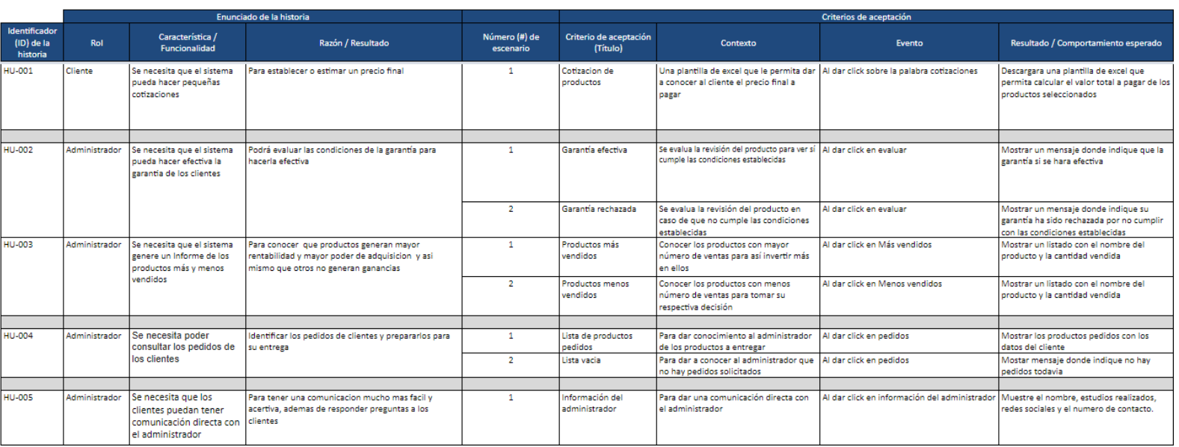

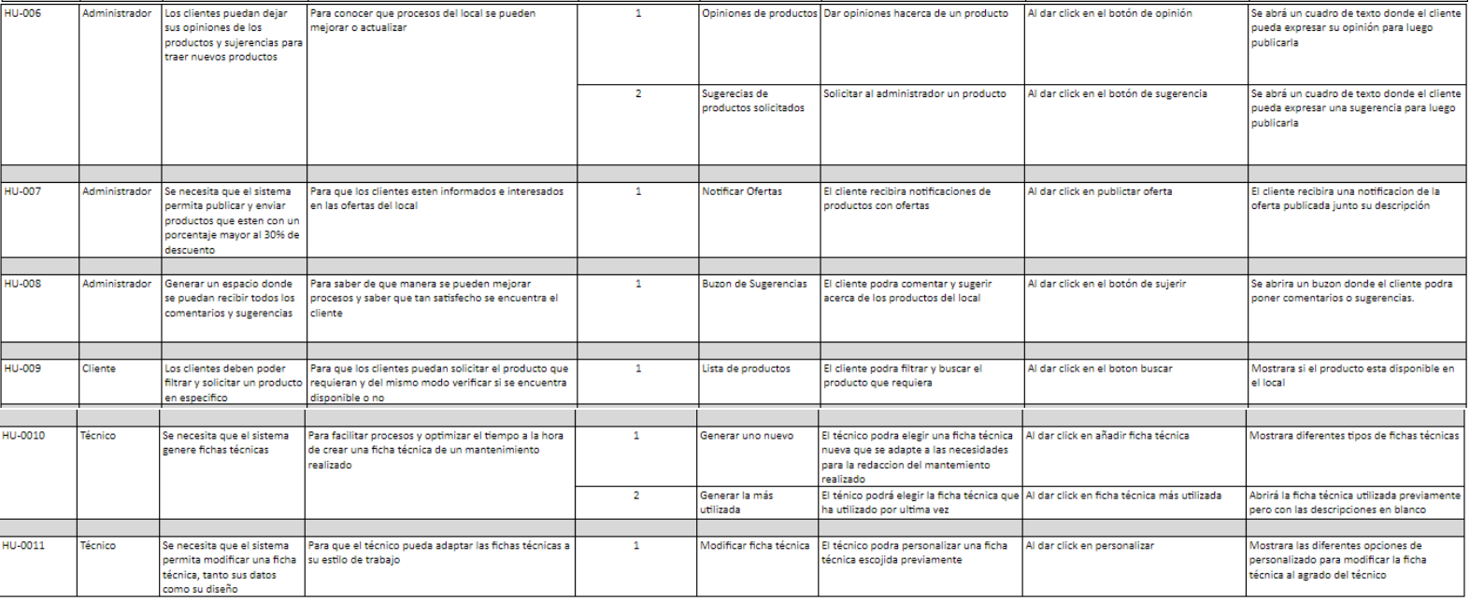

1. Documento de Visión del Proyecto.

Link para la visión del proyecto: <https://docs.google.com/document/d/1Aegi6403nDKeu5vvZHNpyrv3OEx4ymsD/edit?usp=sharing&ouid=115754469821929746597&rtpof=true&sd=true>

1. Planilla de análisis del software.

## Definiciones acrónimos y abreviaciones

**ARQUITECTURA DE SOFTWARE:** conjunto de elementos estáticos, propios del diseño intelectual del sistema, que definen y dan forma tanto al código fuente, como al comportamiento del software en tiempo de ejecución. Naturalmente este diseño Arquitectónico ha de ajustarse a las necesidades y requisitos del proyecto.

**DESCRIPCION DE ARQUITECTURA**: colección de productos de documentación.

**VISTAS:** es una representación de un área de interés o perspectiva del sistema en alto nivel.

**TIPOS DE VISTAS:** especificación de una convención de cómo construir y usar una vista. Deben satisfacer la capacidad de creación y análisis de una vista.

**STAKEHOLDER:** Individuo, equipo u organización con intereses relativos al sistema.

# Generalidades del Proyecto

## Problema a Resolver

El local J.A Computadores tiene un problema enfocado con la administración del inventario, ya que llevan un registro de la entrada, salida y cantidad de productos de forma manual, haciéndose así poco eficiente y con errores por descuido, esto ha afectado directamente al administrador y a los clientes ya que muchas veces se ofrecen productos agotados o falta la actualización del inventario.

## Descripción General del Sistema a Desarrollar(en general y por módulo).

Se desarrollara un sistema de información que contendrá 3 módulos los cuales son: inventario el cual se encargará de administrar el stock del local, ventas el cual se encargará de facilitar las ventas de productos de forma online, incluyendo métodos de pago y por último garantías, que se encargará de llevar un registro con toda la información de las garantías establecidas.

## Identificación de los Stakeholders y sus responsabilidades

| **STAKEHOLDER** | **DESCRIPCIÓN** | **ESCENARIO** | **Caso de Uso** |
| --- | --- | --- | --- |
| Administrador | Se encargará del manejo de todo el sistema | Registro de ventas, garantías y control de inventario | Caso de uso 1, Caso de uso 2, Caso de uso 3 |
| Tecnico | Se encarga de el manejo de garantías | consulta y hace efectivas las garantías | Caso 2 |
| Cliente | Se encarga de ver productos del sistema | Consultar productos y comprarlos | Caso 3 |

# Vistas de la arquitectura

## Vista de Casos de Uso (Se debe colocar cada uno de los casos de uso que han sido elaborados y requeridos para el software)

Diagrama Modulo Garantía:

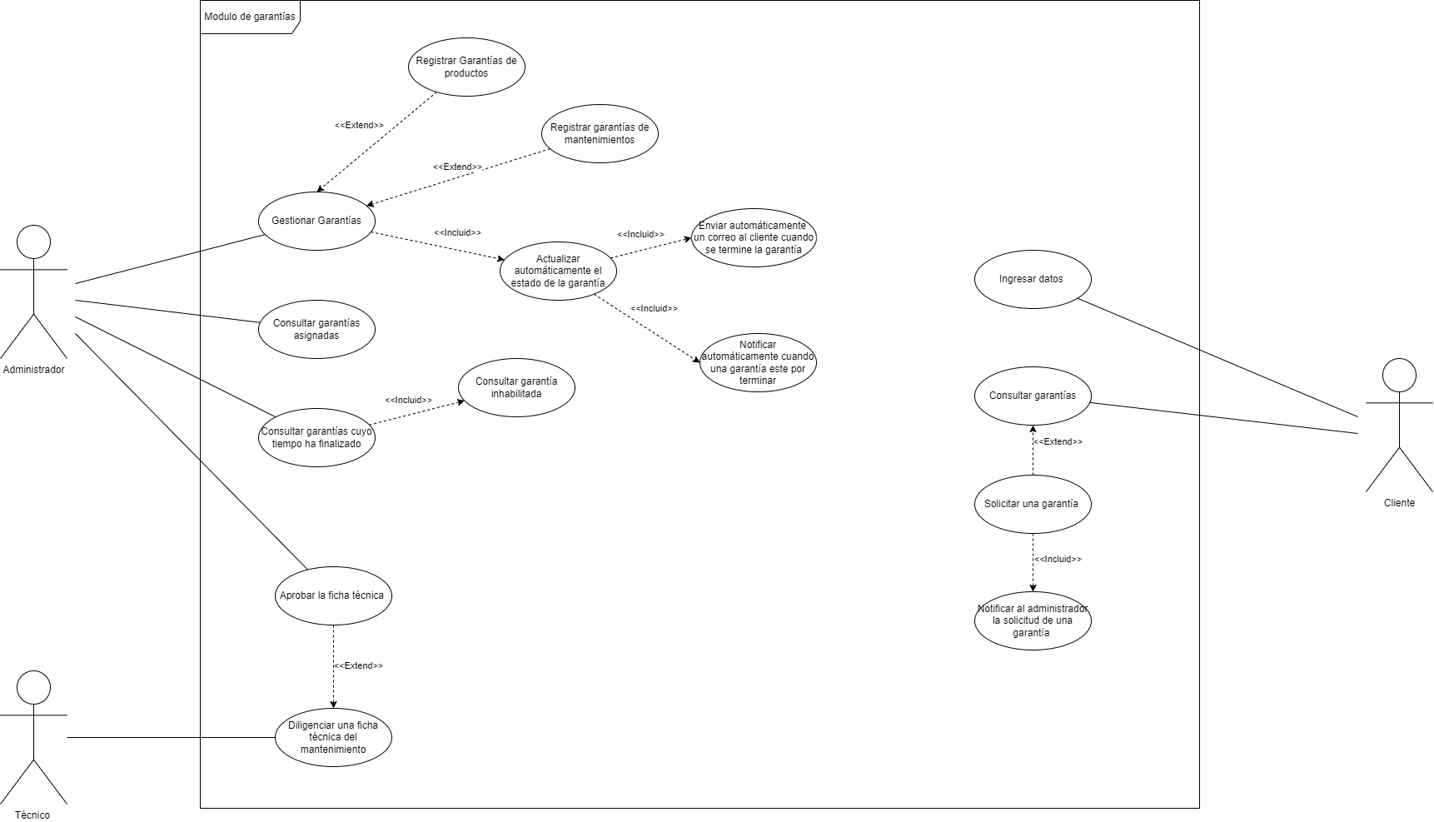

Descripción: El técnico solo se encargará de realizar una ficha técnica por mantenimiento ya sea de computadores o de impresoras, para luego pasarla al administrador y esté pueda añadirla a una garantía. Cuando un cliente solicite una garantía, el sistema avisará automáticamente al administrador para que se inicie el procedimiento de la garantía.

Diagrama módulo Ventas:

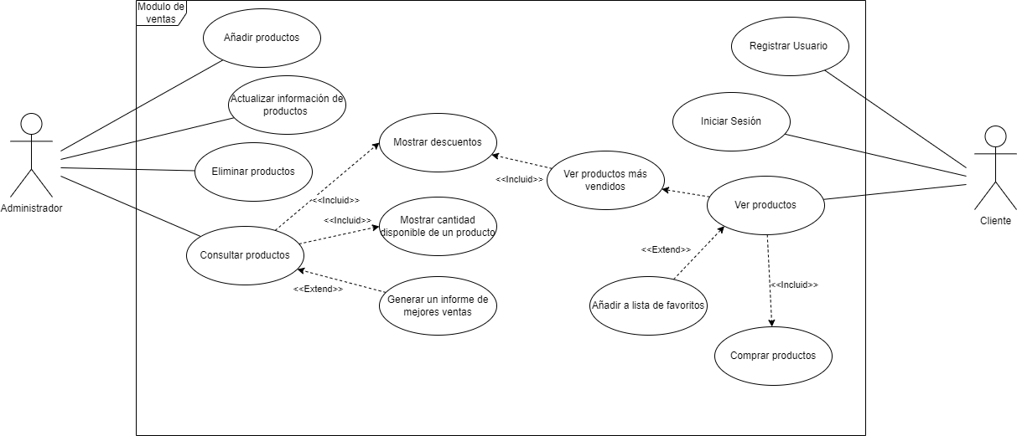

Diagrama Módulo Inventario: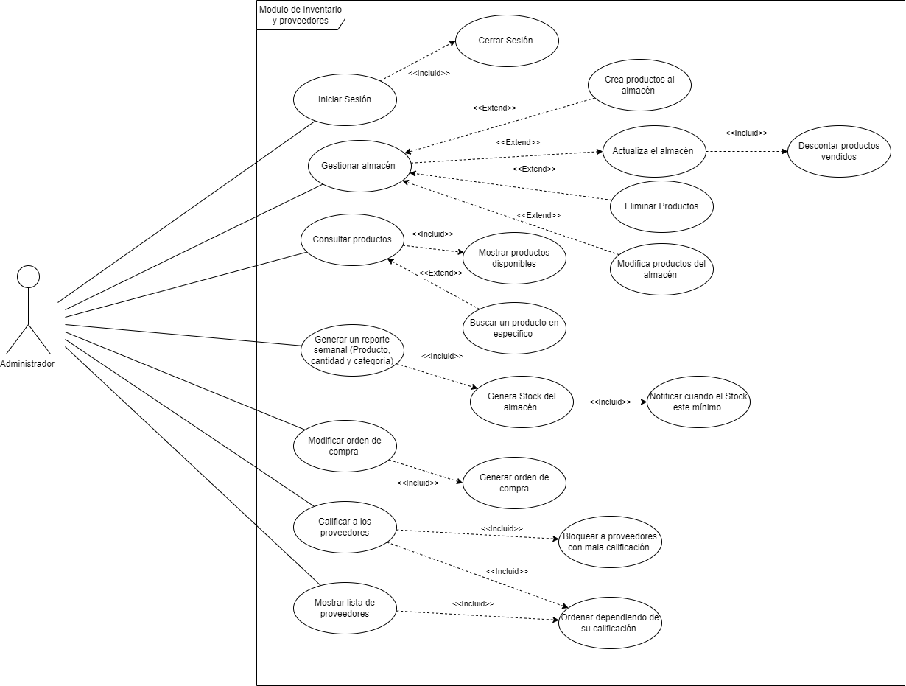

## VISTA DE PROCESOS

Todos los diagramas que hayan elaborado en fase II, por módulo (aplica para los puntos 3.2.1 al 3.3.2), debidamente argumentados cada uno de los diagramas

### Diagrama de Actividades

Diagrama de actividades de inventario:

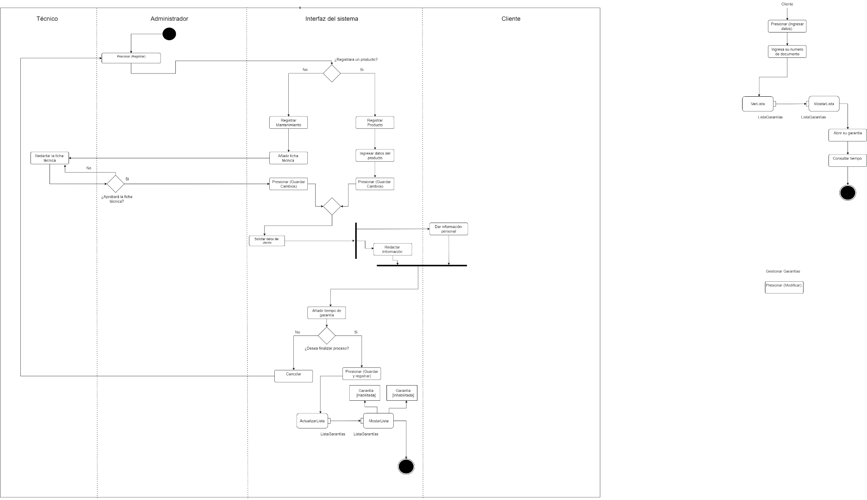

Diagrama de actividades de Ventas:

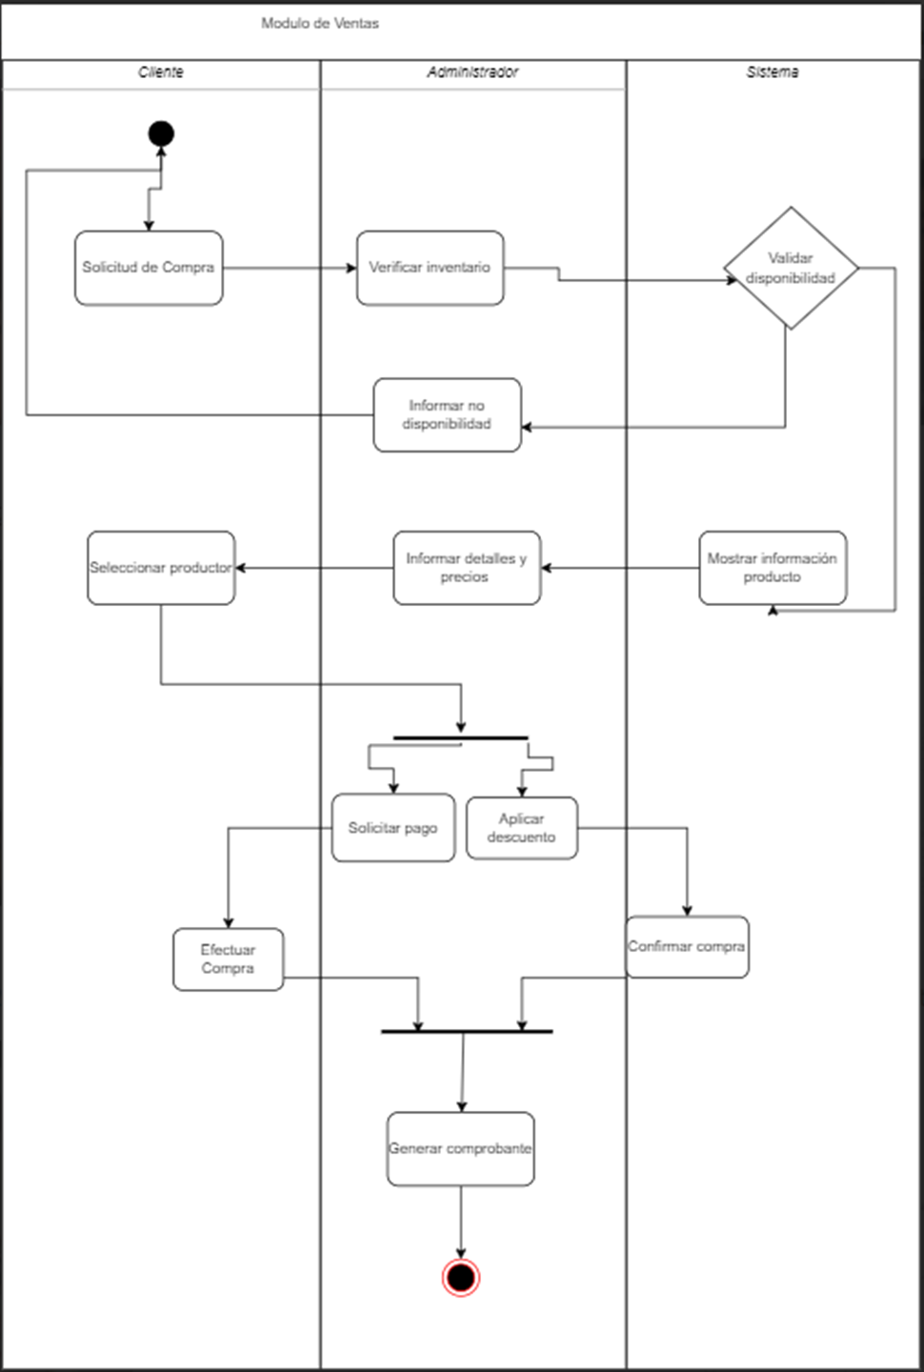

Diagrama de actividades de Garantías:

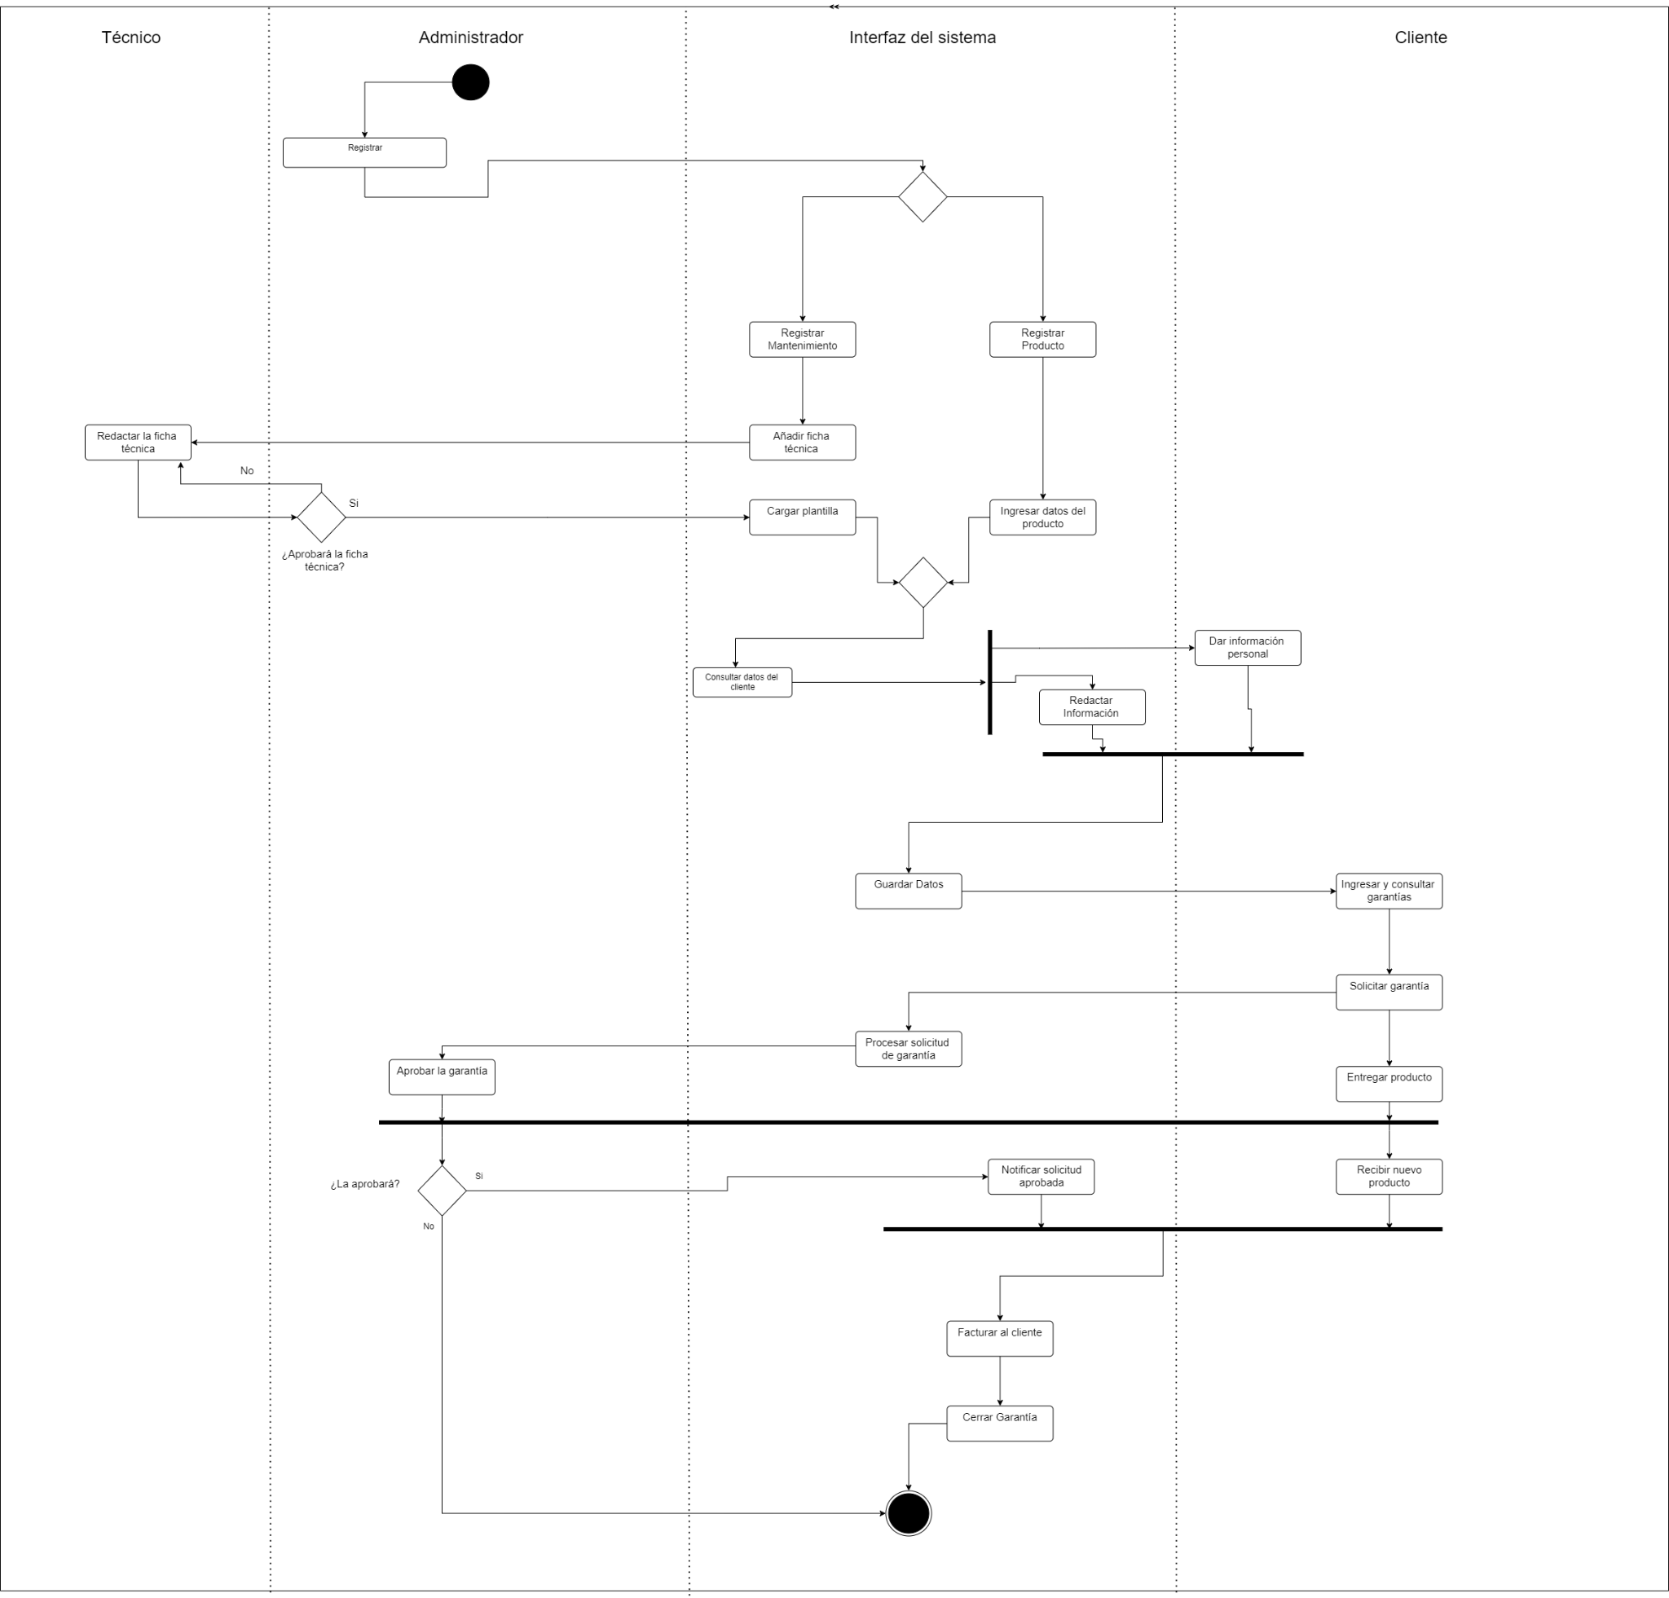

## VISTA LÓGICA

### Diagramas - Clases(Actualizado)

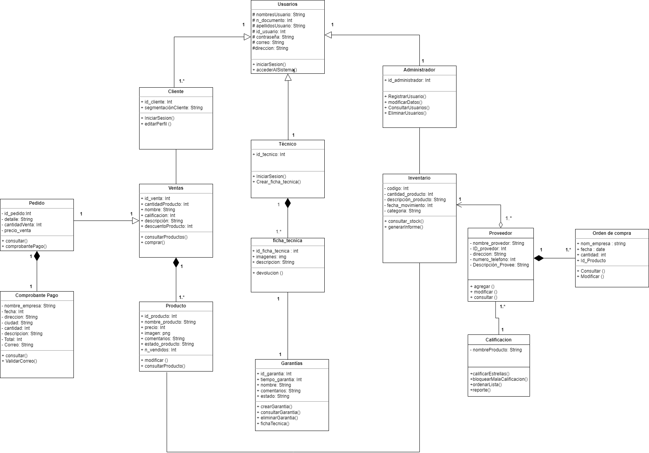

### Diagramas - Secuencia

Diagrama de secuencia de módulo inventario.

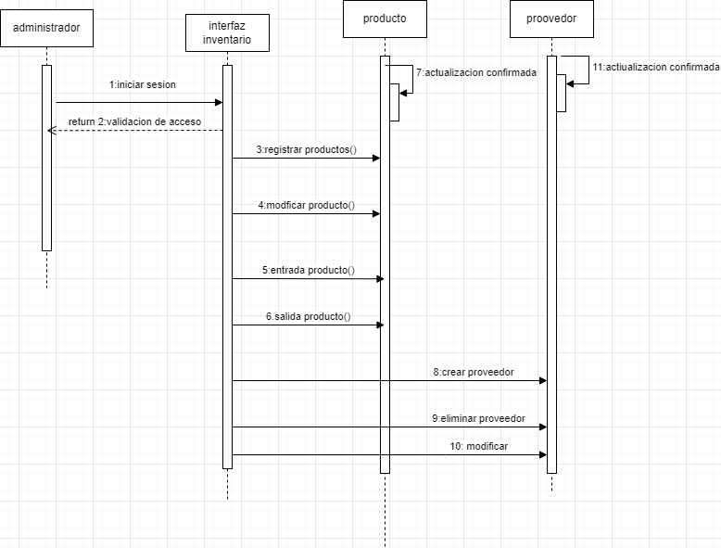

Diagrama de secuencia modulo ventas.

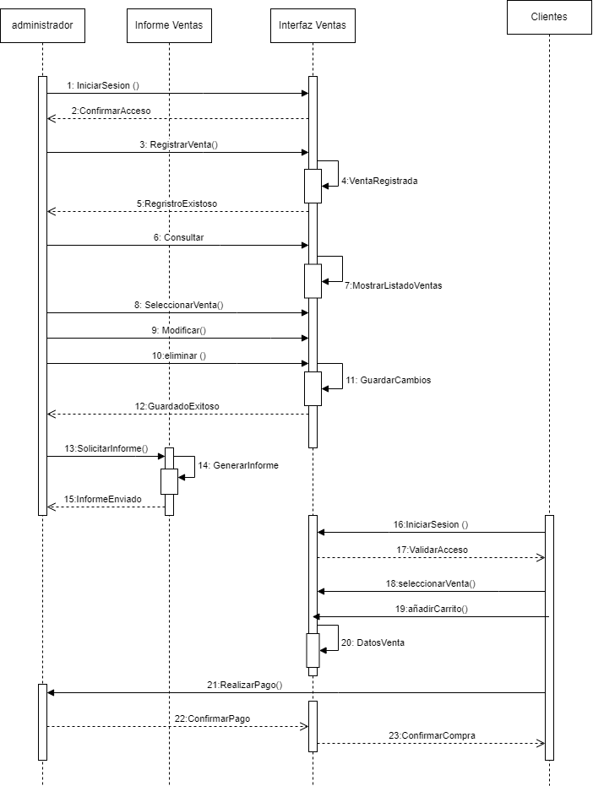

Diagrama de Secuencia modulo garantías.

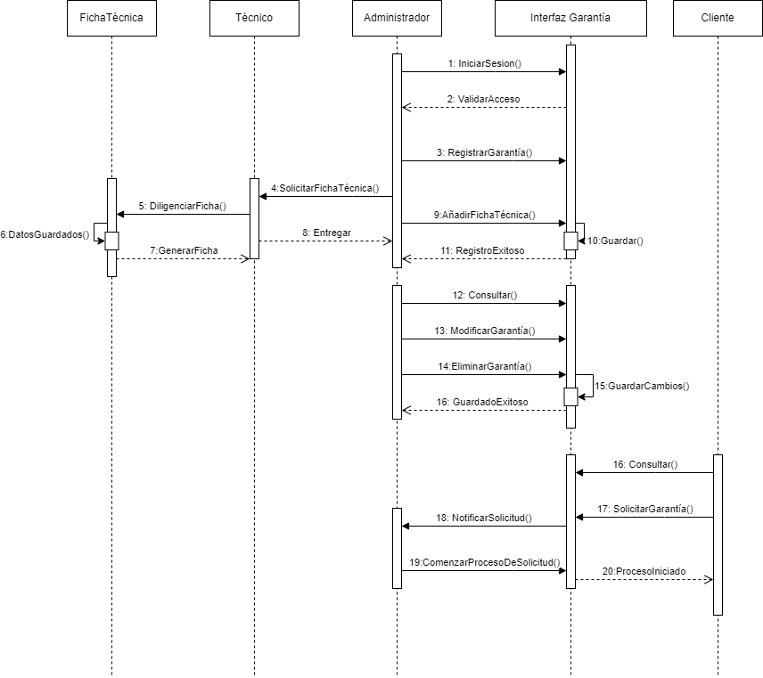

## VISTA DE IMPLEMENTACIÓN

### Diagrama de Componentes

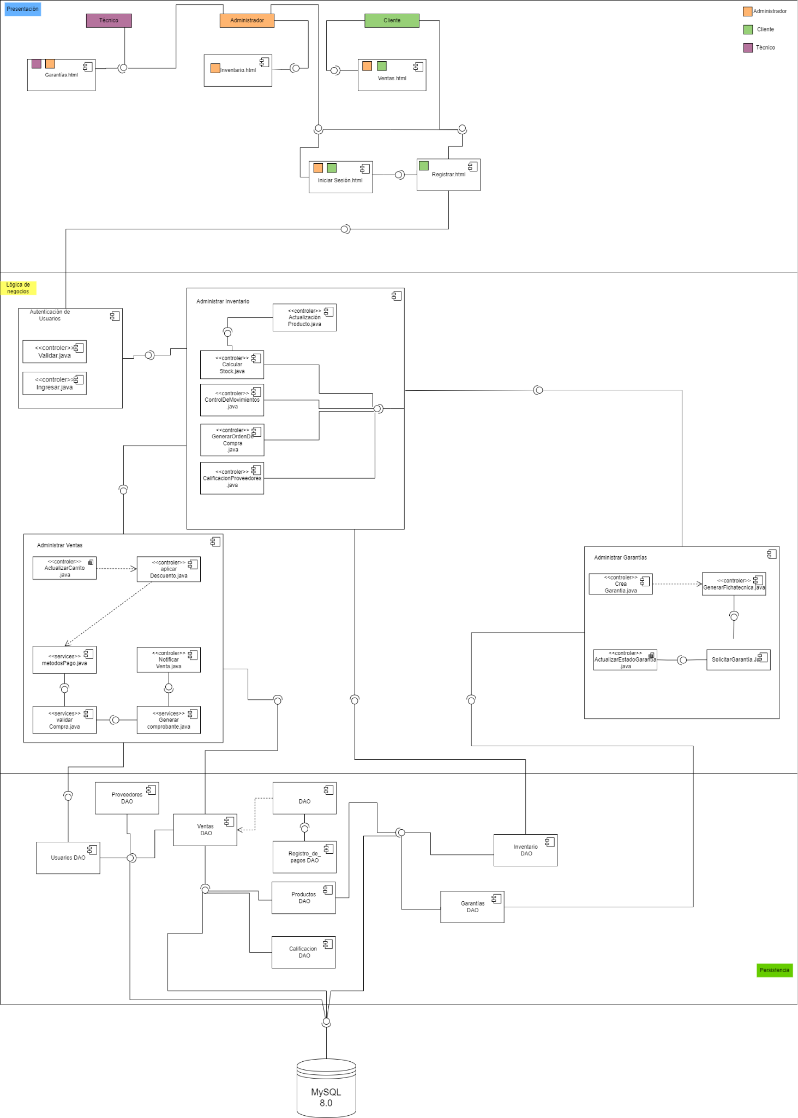

### Diagrama de Paquetes

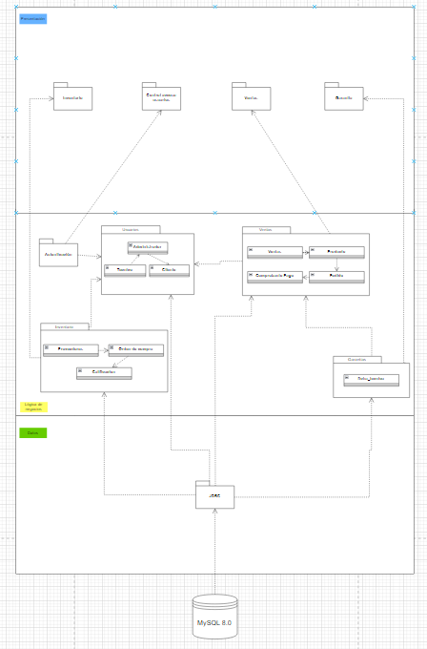

## VISTA DE DESPLIEGUE

### Diagrama de despliegue

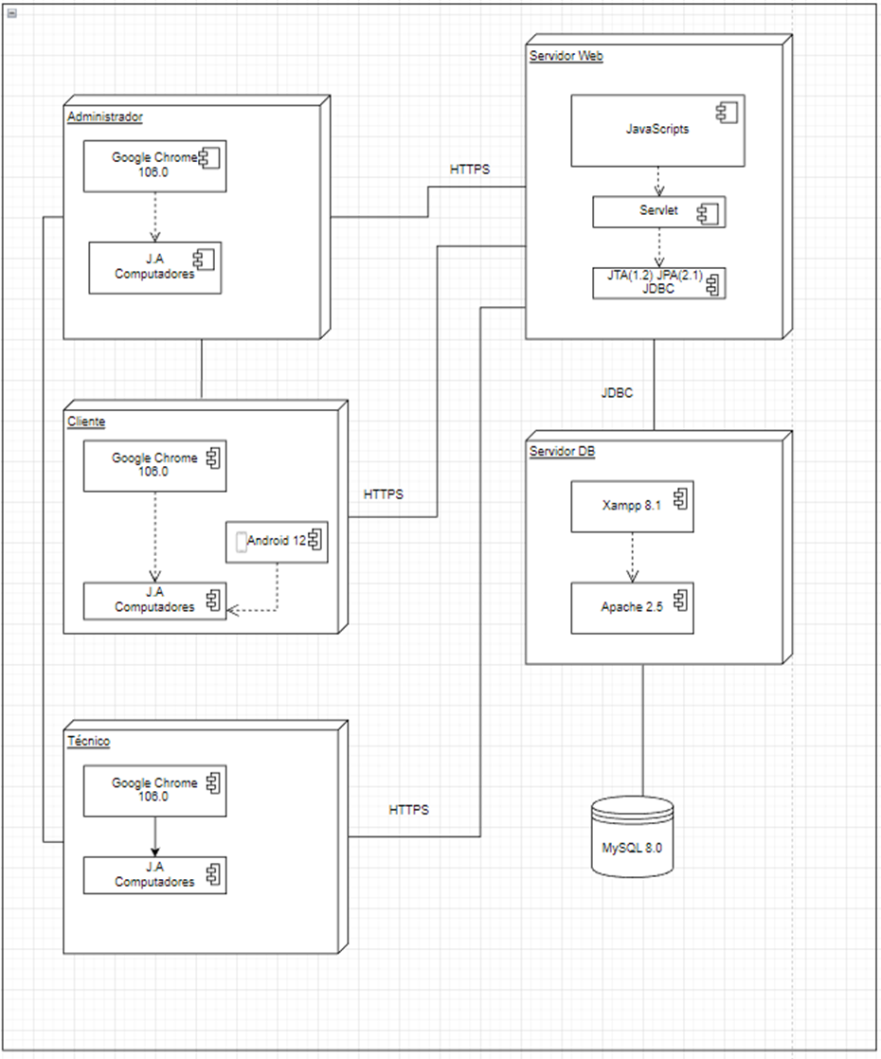

# Arquitectura en capas

| **CAPA** | **Tecnologías a Usar** |
| --- | --- |
| Presentación | Html5, CSS, Bootstrap, Javascript |
| Lógica de Negocio | JavaScripts, Servlet,  JTA(1.2) JPA(2.1) JDBC |
| Persistencia | JPA,hibernate, Xampp 8.1, Apache 2.5 |

# VISTA DE DATOS

## Modelo Relacional normalizado tercera forma normal de la base de datos (SGBD).

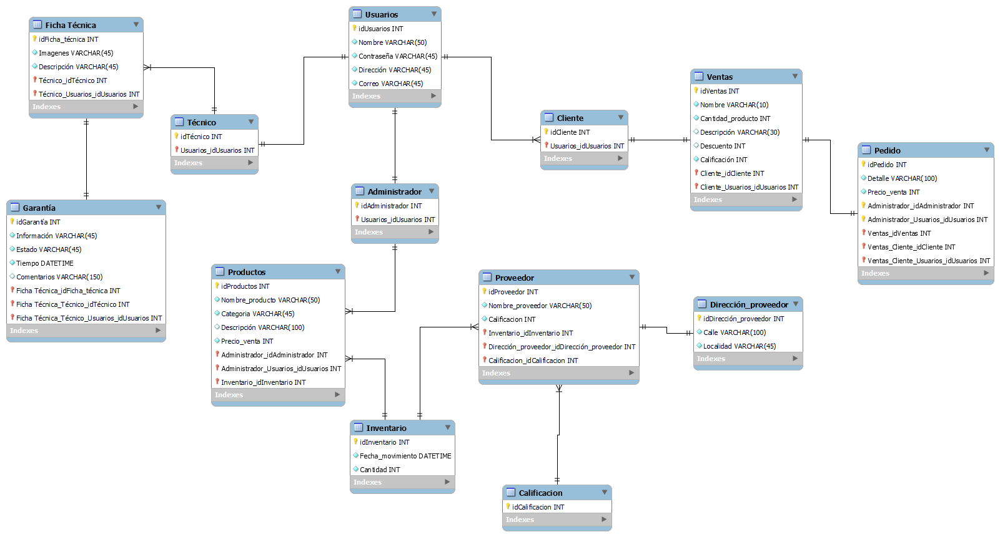

# Definición de Interfaces de Usuario

* Página principal, formularios, páginas error.
* 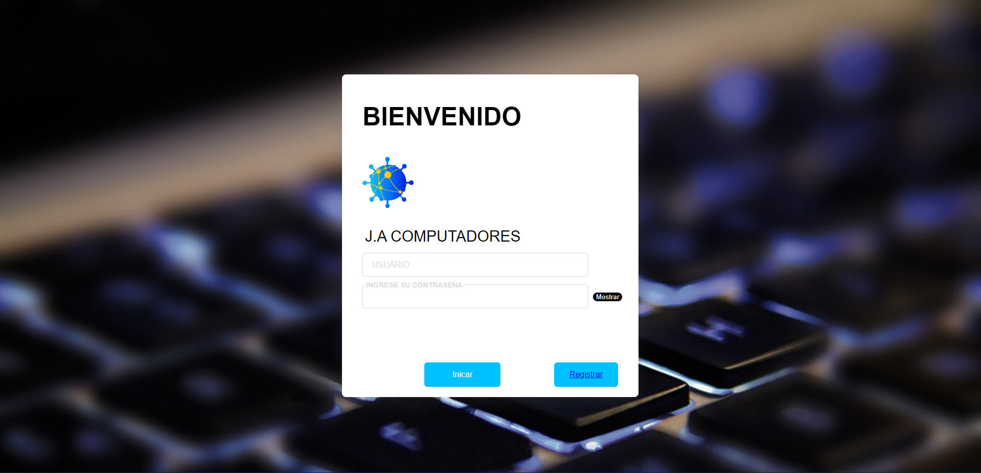
* 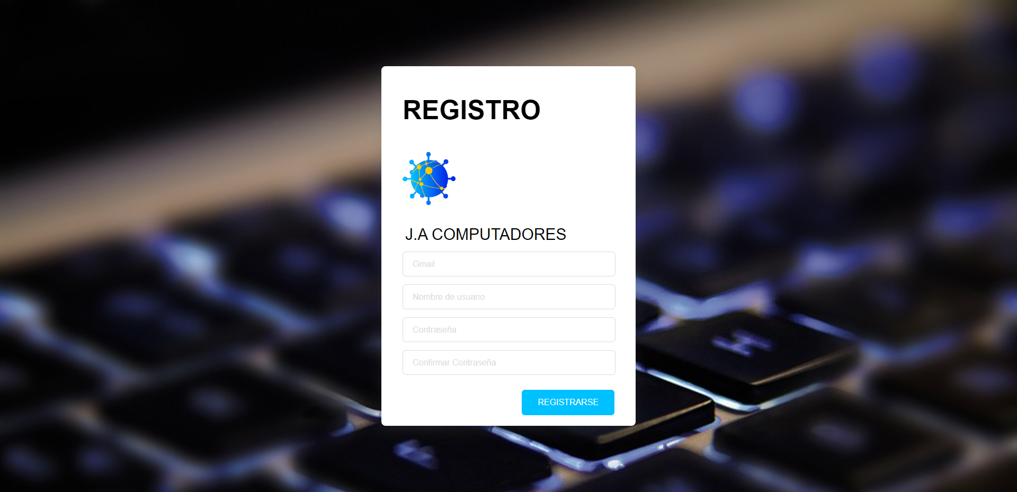

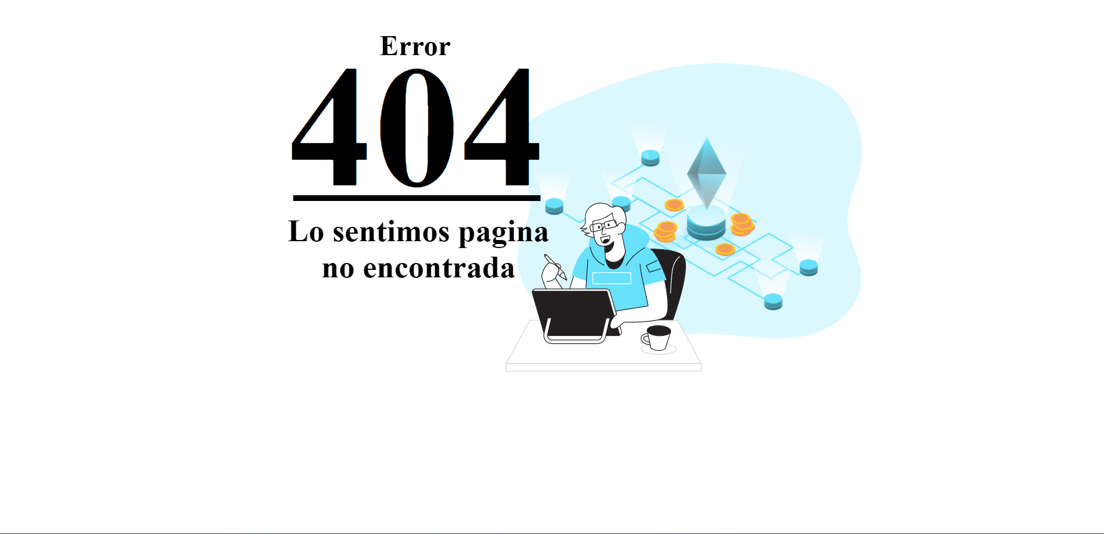

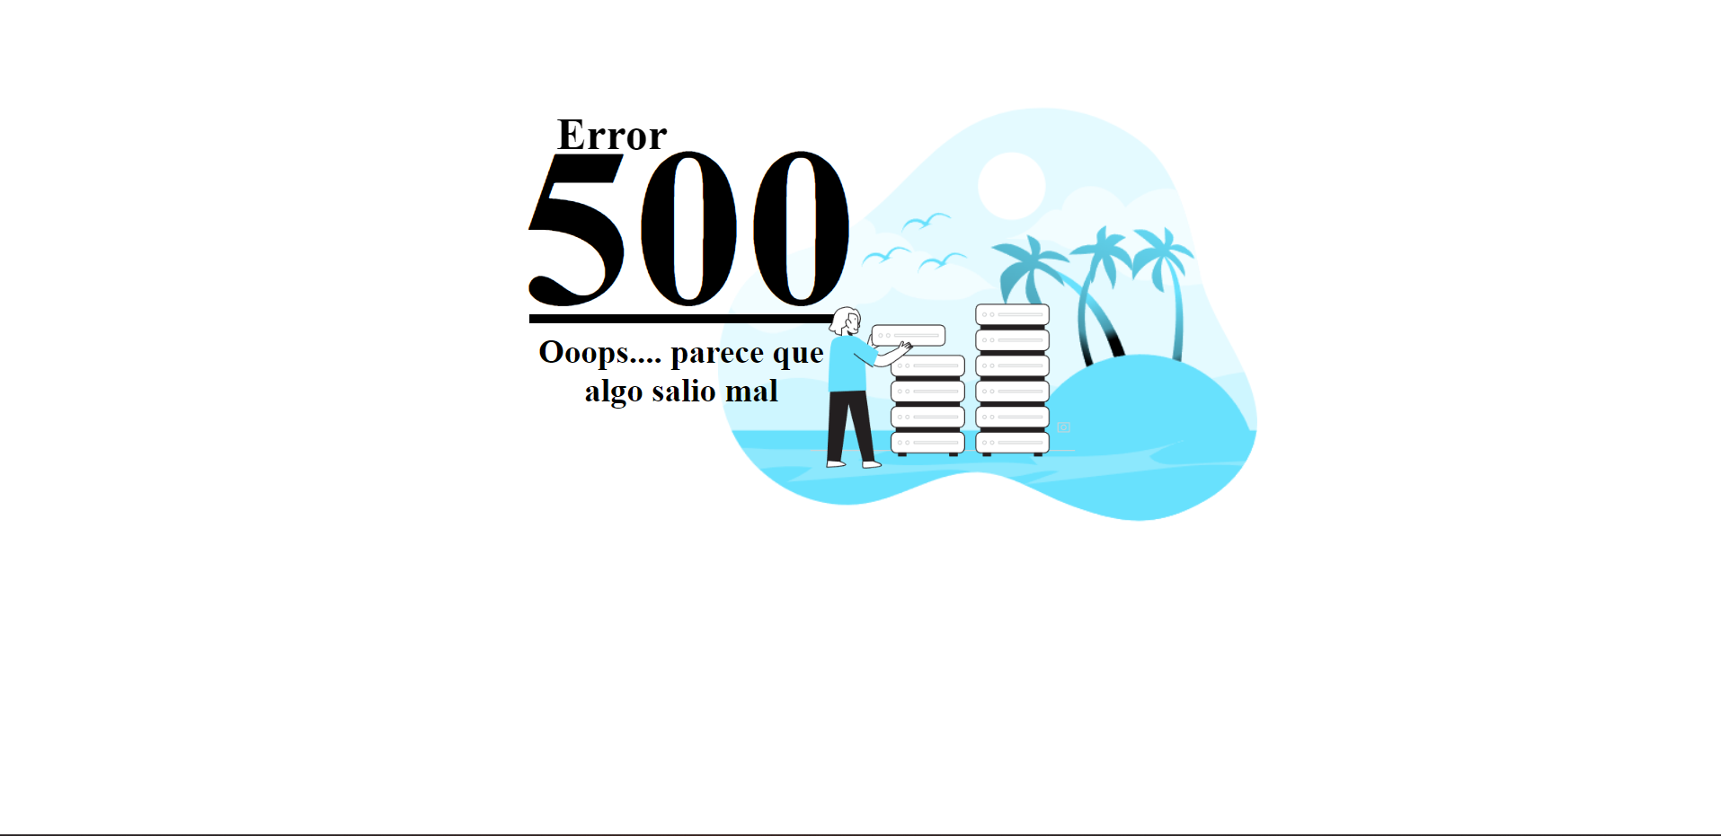

* Landing Page (Página Principal)

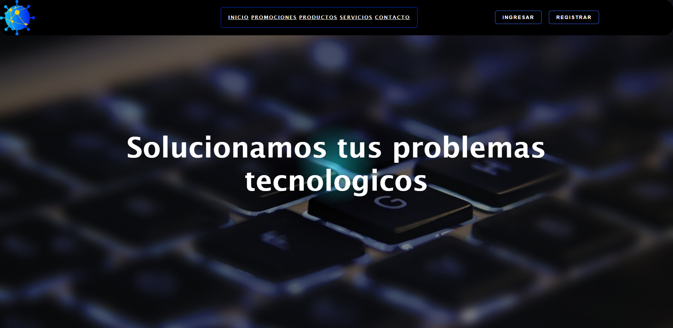

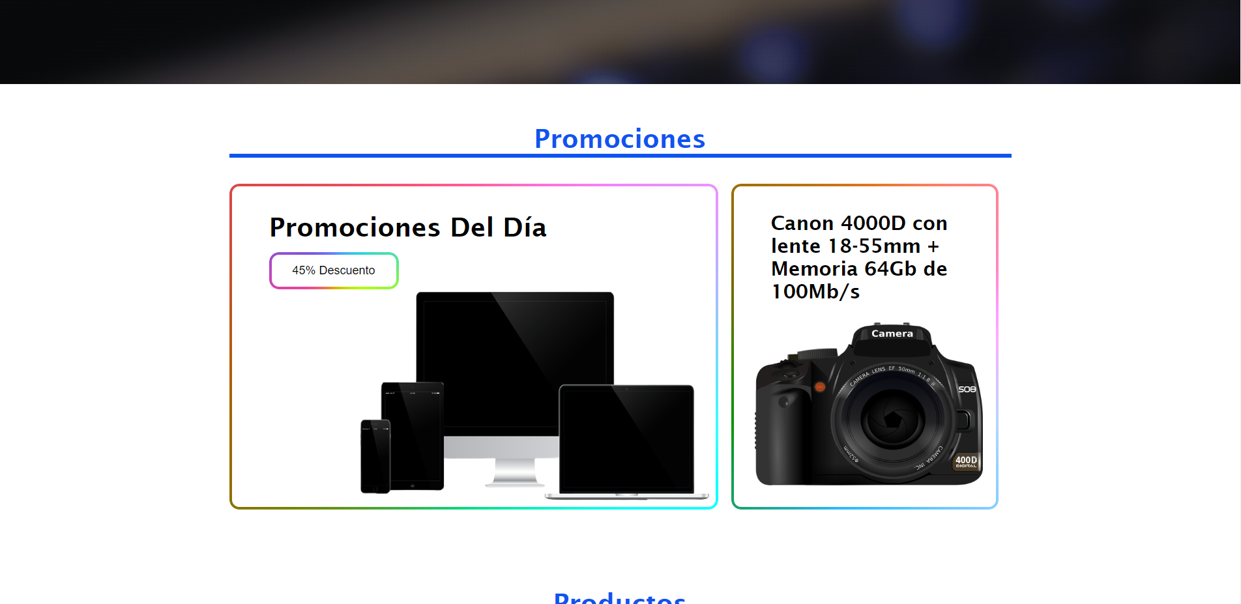

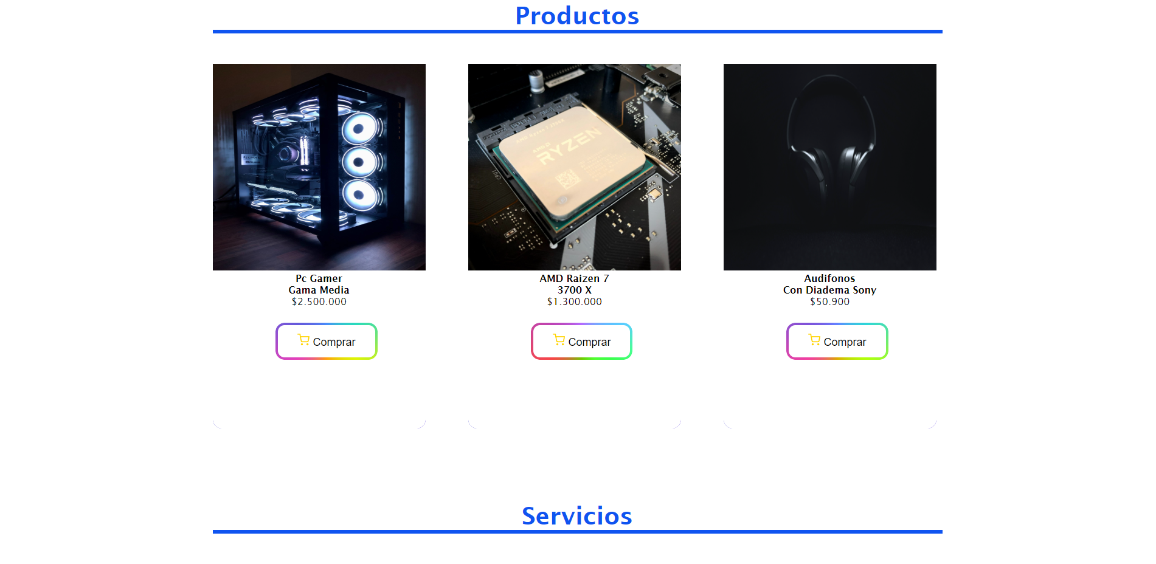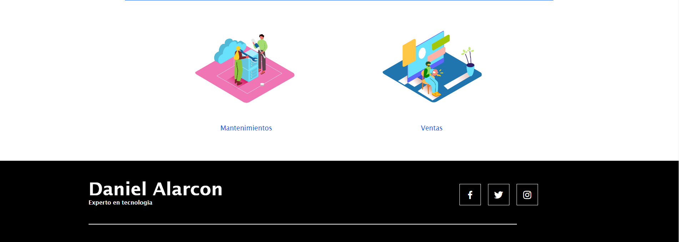

* Pantallazos interfaces modulares.

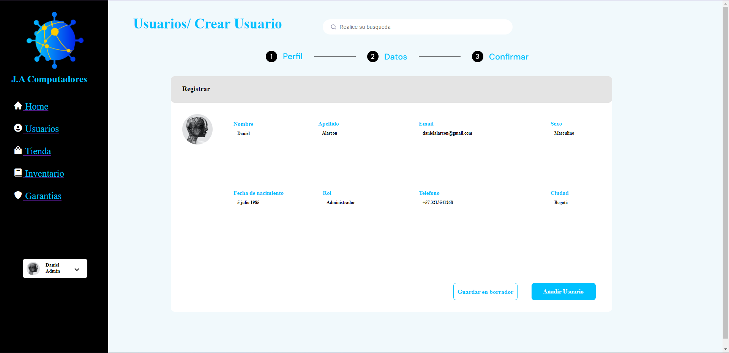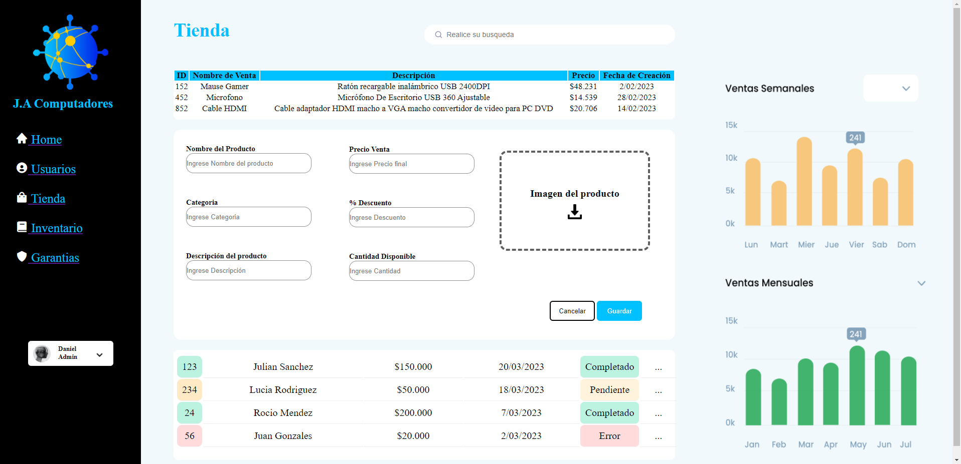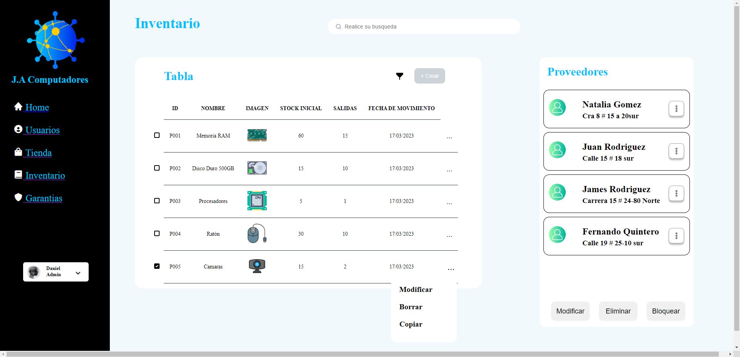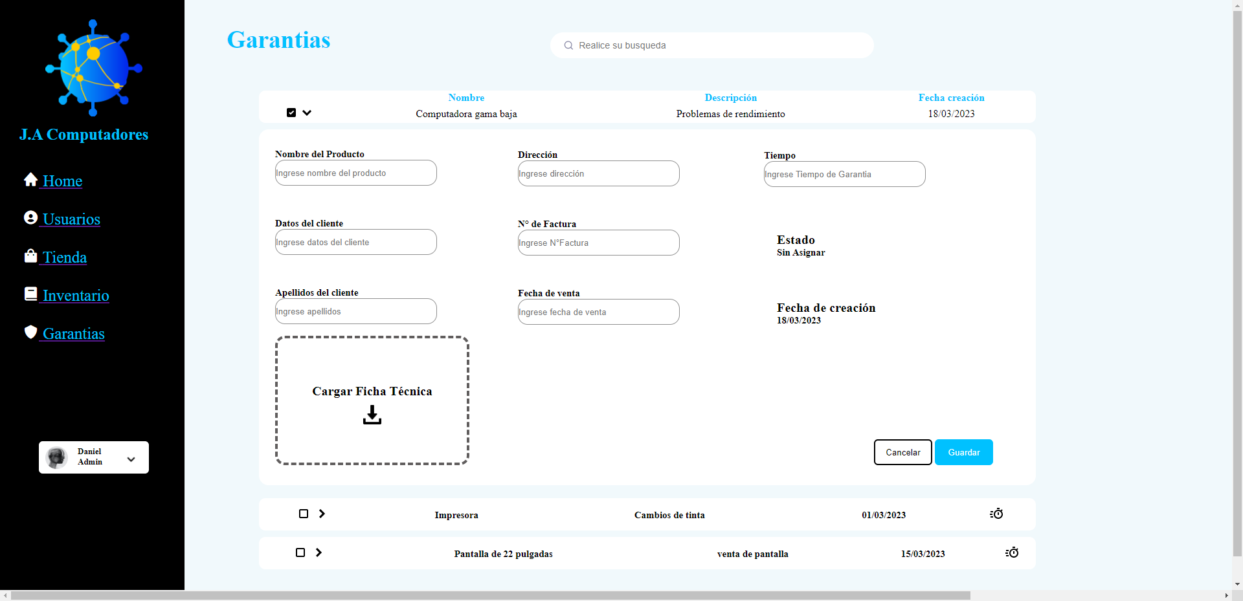

# Características Generales de Calidad

Puntos 7.2. al 7.7., se debe argumentar por cada atributo de calidad, como se cumple el mismo para el Software.

## Calidad

Para garantizar que este atributo se cumpla en nuestro software en desarrollo, primero identificamos errores donde se les realizará su respectiva evaluación del riesgo, para así estar prevenidos a las situaciones que se presenten, además de verificar y garantizar que el software cumpla con los requerimientos funcionales ya previamente establecidos.

## Usabilidad

Nuestro software estará enfocado y centrado para el usuario es decir, su diseño y manejo debe ser intuitivo para que el usuario pueda manejarlo sin ningún problema y así brindar comodidad y satisfacción a su uso, además el sistema debe permitir completar todas los objetivos y tareas que tenga el usuario.

## Eficiencia

El sistema brindará una buena optimización para así, mantener un equilibrio entre entre el consumo de recursos, disminuir tiempos de respuesta y así su velocidad de procesamiento, es decir, el sistema deberá tener un desempeño apropiado para que se cumplan con los lineamientos establecidos.

## Seguridad

Para que nuestro sistema sea seguro, se le asignará a un solo usuario la responsabilidad de asignar permisos, es decir, el administrador será el encargado de gestionar qué usuarios pueden modificar o acceder a la base de datos, pero antes se le enseñara al administrador su funcionamiento para que este no cometa errores y así quede indefenso al posible ataque de un malware, además se encriptan los datos que se guarden en la base de datos para brindar una mejor seguridad.

## Confiabilidad

El sistema se comportará tal cual como el usuario espera que este se comporte, es decir, sus tiempos de respuesta serán cortos para que así el usuario tenga mayor confianza frente al sistema.

## Mantenimiento

Como equipo garantizamos tener buenas prácticas de codificación para así brindar una buena mantenibilidad, para cuando el sistema tenga su lanzamiento, poder corregir problemas, actualizar o mejorar su rendimiento sin tener complicaciones y que los costos de mantenimiento no aumenten.

## Estándares (Normas de calidad): Mencionar dos normas de calidad de Desarrollo de Software y argumentar cómo esas normas aplican para el software.

**ISO 9001.**

La norma ISO 9001 es aplicable ya que ayuda a mejorar la calidad de todos los procesos del proyecto aumentando la competitividad mejorando el servicio y haciéndola mucho más confiable y segura de usar para el usuario y así mismo generando mayor proyección y ampliándose a nuevas oportunidades de negocio en el mercado.

### ISO 28001.

La norma ISO 28001 también es aplicable dentro del proyecto ya que por medio esta se mejora la seguridad por medio del uso de las buenas prácticas donde los principales beneficios que podemos encontrar para el proyecto son.

* Mejorar la productividad y así mismo la competitividad dentro del mercado.
* Mejorar la imagen y reputación de la empresa.
* Garantizar y mejorar la seguridad.